***Отчёт о проведенных мероприятиях в целях профилактики пожарной безопасности***

***в МКОУ «Бондареновская ООШ»***

С целью пропаганды противопожарных знаний среди детей и подростков, предупреждение пожаров  от детских игр и шалостей с огнём, повышения эффективности работы  по обучению детей правилам пожарной безопасности, принятия дополнительных мер по обеспечению безопасности детей и персонала в школе прошли следующие мероприятия по пожарной безопасности.

Во время проведения этих мероприятий школа уделяла внимание следующим направлениям профилактической работы по пожарной безопасности:

- изучение правил пожарной безопасности и мер по защите от огня жизни и здоровья детей, обучение действиям в условиях пожара;

- активизация и поддержка творческой инициативы обучающихся, вовлечение их в творческую деятельность в области пожарной безопасности;

- усиление противопожарной пропаганды;

- профилактика правонарушений несовершеннолетних в области пожарной безопасности;

- привитие навыков осторожного обращения с огнём и пожароопасными предметами, умения использовать средства пожаротушения;

Для учащихся 5-7 классов прошла беседа о пожарной безопасности. Ребята вспомнили причины, по которым могут происходить пожары. Просмотрели презентацию по истории появления противопожарной охраны; о том, как вести себя во время пожара, о легковоспламеняющихся предметах, об опасности, которую несёт огонь. В конце урока ученики подвели итог и сделали вывод: «Чтобы наша жизнь была интересной, увлекательной и безопасной - нужно соблюдать правила поведения, реагировать на чрезвычайные ситуации и быть коммуникабельным при возникновении опасностей различного вида». Ребята пообещали, что никогда не будут нарушать правила поведения, а наоборот, будут показывать пример младшим мальчишкам и девчонкам!

В беседе участвовал учитель ОБЖ Кадиалиев М.Ш. Он также рассказал о правилах безопасности при обращении с пиротехникой, хлопушками и взрывчатками в преддверии

Нового Года.

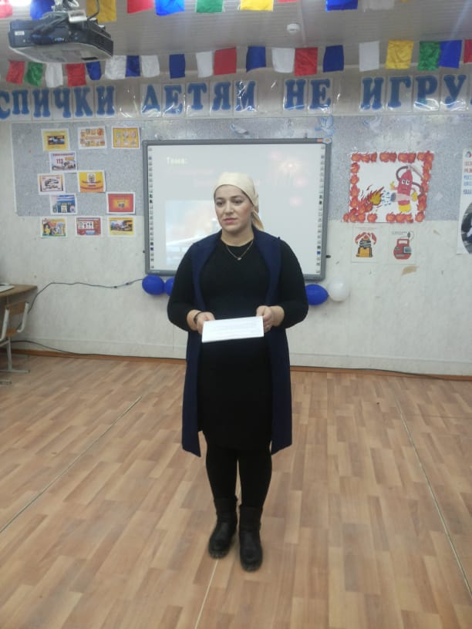 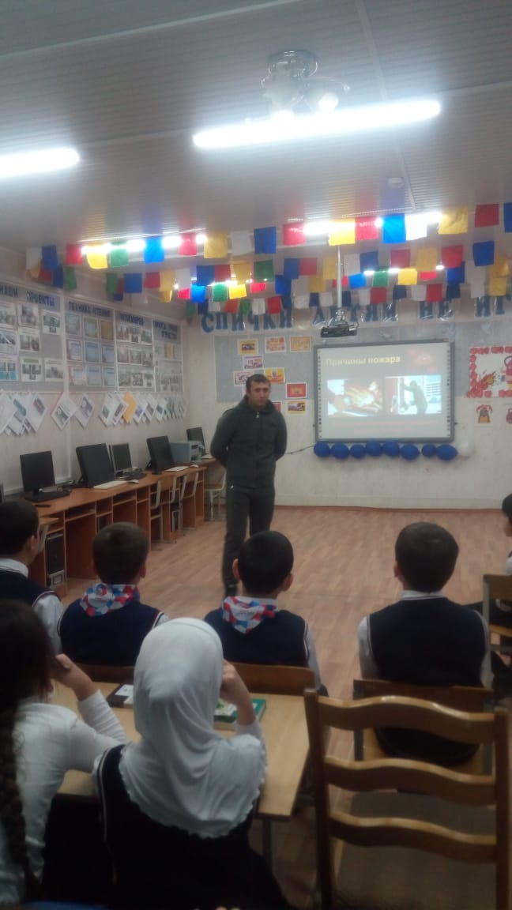

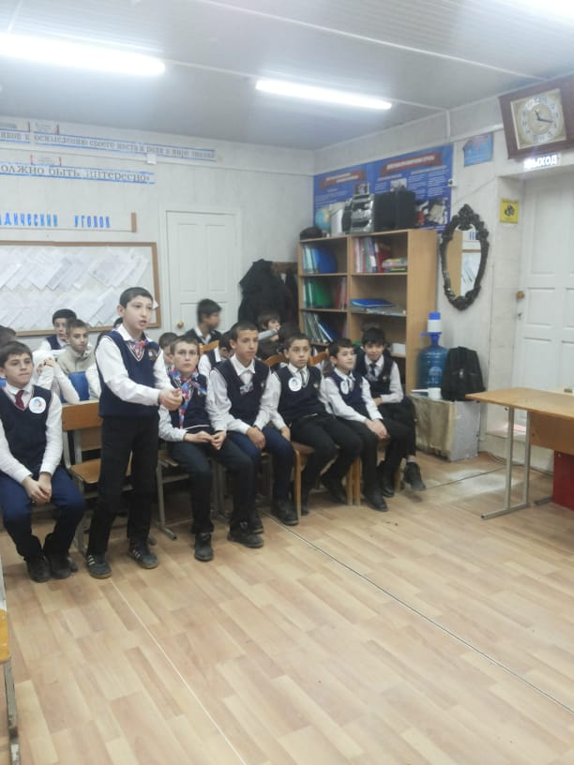

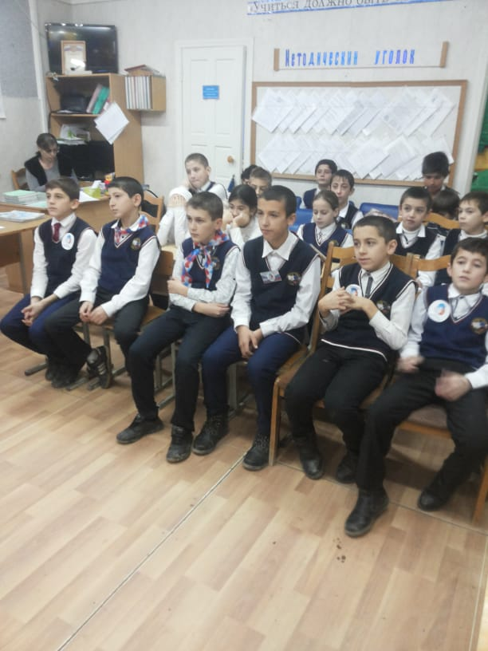

Во втором классе прошёл классный час «Спички – детям не игрушки!», на котором ребята отгадывали загадки, просмотрели презентацию «Огонь- друг и враг!», в ходе которой, ещё раз вспомнили о правилах поведения в случае возникновения пожара и мерах предотвращения возгораний. Затем показали инсценировку «Кошкин Дом».



